Nutzerschnittstellen

Hauptmenü (Persönliches Gerät)
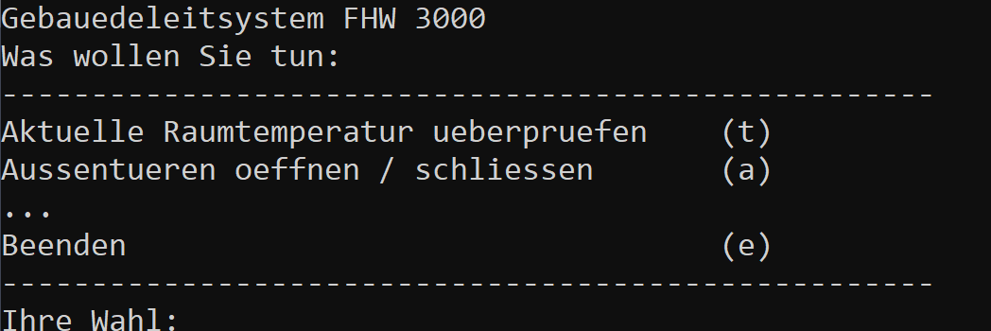

Noch hinzuzufügen: Fenster öffnen/schließen (w)

Bei Wahl von t, a oder w muss anschließend der Raum bzw. die Bezeichnung der Tür/Fenster/etc. eingegeben werden. Daraufhin wird der aktuelle Zustand abgefragt und angezeigt.
Je nach Auswahl lässt sich ein neuer Wert/Zustand festlegen oder die Eingabe beenden. Nach Eingabe oder Abbruch wird wieder das Hauptmenü dargestellt.

Auswertung (Desktop)
???

